作 者 推 荐
汤姆·斯坦达格（Tom Standage）

作者简介：


汤姆·斯坦达格（Tom Standage）是《经济学人》（The Economist）的副主编，负责数字平台战略和出品，包括网络、应用程序、音频、视频和社交媒体。他于1998年加入《经济学人》，并先后任数字编辑、商务编辑、商业编辑、科技编辑及科技通讯员。他是一名特邀电台评论员以及技术趋势演说家，对技术所引发的社会和文化影响具有浓厚的兴趣。汤姆著有6部历史书籍，包括Writing on the Wall: Social Media--The First 2,000 Years；《纽约时报》（the New York Times bestsellers）畅销书A History of the World in Six Glasses (2005年出版) 和An Edible History of Humanity(2009出版); 以及讲述电报历史的The Victorian Internet" (1998出版)。他的作品也时常见诸于如《纽约时报》（the New York Times）、《卫报》（Guardian）及《连线》（Wired）等刊物上。他拥有牛津大学工程学和计算机科学学位，是他那个音乐家族中最不懂音乐的成员。他和妻儿住在伦敦。

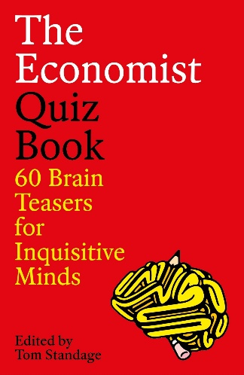
中文书名：《经济学人趣味问答：60场小测试，轻松激活大脑》
英文书名：THE ECONOMIST QUIZ BOOK: 60 Brian Teasers for Inquisitive Minds
作 者：Tom Standage
出 版 社：Profile Books
代理公司：ANA/Jessica Wu
页 数：320页
出版时间：2025年10月
代理地区：中国大陆、台湾
审读资料：电子稿
类 型：大众文化

内容简介：

卖点：

- 为热爱智力问答、谜题与横向思维的人准备的完美礼物
- 适合家人朋友共享的趣味时光，穿插短小精悍的冷知识与脑筋急转弯
- 同作者另一个系列全球销量超 7.5 万册；曾登上《星期日泰晤士报》畅销书榜

致所有被智慧、古怪和反直觉事物吸引的问答爱好者和问题解决者：《经济学人问答书》专为你而来。这些问答可以团队挑战或独自尝试，你将能与世界顶尖记者比拼思维敏捷度和常识储备，并透过《经济学人》的视角看世界。

全书包含60个主题问答——从电视、电影、音乐到政治、科学、自然历史等——三轮挑战要求答题者找出隐藏联系、厘清事实真相并分辨真伪。第四轮则深入探讨问答背后的主题，全部基于《经济学人》近年最引人入胜的文章。其中一些巧妙有趣的话题包括：

- 土豆如何赢得多疑的欧洲人青睐？
- 圣诞老人来自哪里？
- 浪漫奇幻题材的崛起与真实犯罪题材的流行。
- 哪些城市的旅游过度问题最为严重？
- 哪个国家领导着全球咖啡馆领域？

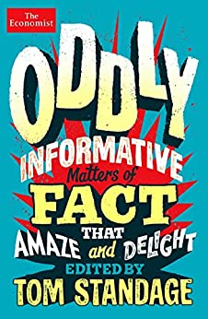
中文书名：《古怪的知识：让人吃惊又快乐的事实》
英文书名：ODDLY INFORMATIVE: MATTERS OF FACT THAT AMAZE AND DELIGHT
作 者：Tom Standage
出 版 社：Profile/Economist Books
代理公司：ANA/Jessica
出版时间：2022年10月
代理地区：中国大陆、台湾
页 数：272页
审读资料：电子稿
类 型：大众文化

内容简介：

我们思考得越多，这个世界看起来就越奇怪。

为什么政变会卷土重来？什么算是太空之旅？哪些国家在田径运动中作弊最多？写第二本书更难的传言是真是假？

《经济学人》（The Economist）的聪明人们在追寻全球最特别、最新的困惑和谜团时，考虑到了所有这些问题，甚至更多。他们在这份最新的年度汇编中汇集了最奇怪、最令人费解的事物。用这本书让你认识的每一个人感到惊讶和高兴吧，书中的怪异事实和令人头疼的问题显示，这个世界甚至比我们想象的还要奇怪。

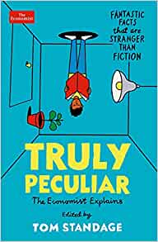
中文书名：《奇特的真相：比虚构更奇怪的奇幻事实》
英文书名：TRULY PECULIAR: FANTASTIC FACTS THAT ARE STRANGER THAN FICTION
作 者：Tom Standage
出 版 社：Profile/Economist Books
代理公司：ANA/Jessica
出版时间：2021年11月
代理地区：中国大陆、台湾
页 数：272页
审读资料：电子稿
类 型：大众文化

内容简介：

常常未被问及的问题包括：

超重的政客是否不那么值得信赖？老板们可以从人质谈判人员那里学到什么？去年拉斯维加斯的婚礼行业发生了什么？巨无霸指数如何衡量中国经济的真实规模？为什么粪甲虫对人类粪便的喜爱会导致科学偏见？

在这本最新的百科全书式的全球旅行中，《经济学人》的聪明人们热衷于思考所有的这些以及更多的问题。从好莱坞到地下头发交易，找到那些你从未想过要问的非常规问题的答案。这是一本非同寻常的汇编，其中包含了奇特的事实。

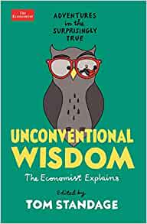
中文书名：《非传统智慧：在出人意料的事实中探险》
英文书名：UNCONVENTIONAL WISDOM: ADVENTURES IN THE SURPRISINGLY TRUE
作 者：Tom Standage
出 版 社：Profile/Economist Books
代理公司：ANA/Jessica
出版时间：2020年11月
代理地区：中国大陆、台湾
页 数：272页
审读资料：电子稿
类 型：大众文化

内容简介：

如果你懂得问正确的问题，这个世界将会是一个神奇的地方：

一个鬼魂会让一栋房子贬值多少？酿酒师如何应对气候变化？你应该给你的优步司机多少小费？你的狗应该害怕复活节多过害怕鞭炮吗？

《经济学人》的聪明人们喜欢超越日常表象，找出真正的原因。在这本最新的《经济学人》解答合集中，他们收集了在无休止的探索中发现的最奇怪和最反直觉的答案，以解释这个奇异的世界。看看《非传统智慧》（Unconventional Wisdom），并把它传递下去！只有分享这些发现，世界才会变得更加神奇。

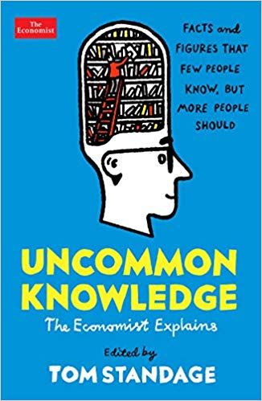
中文书名：《不同寻常的知识：少有人知的奇妙事物》
英文书名：UNCOMMON KNOWLEDGE: EXTRAORDINARY THINGS THAT FEW PEOPLE KNOW
作 者：Tom Standage
出 版 社：Profile/Economist Books
代理公司：ANA/Jessica
出版时间：2019年11月
代理地区：中国大陆、台湾
页 数：272页
审读资料：样书
类 型：大众文化

内容简介：

如果你知道该问什么问题，这个世界将会是一个神奇的地方:

胡萝卜是如何变成橙色的?是什么阻止我们一周四天的工作制?我们怎样才能把所有的卫星碎片从轨道上移除呢?如果一切都那么糟糕，为什么全球自杀率在下降?

《经济学人》的敏锐头脑喜欢抛开日常表象去发现事物背后的真正原因。最新一期的《经济学人》中汇聚了他们对答案永无止境的探索中最丰美的果实。如果你想要阅读一本非常有趣的书，那就看看《不同寻常的知识》——并把它传递下去！只有分享探索，这个世界才会变得更神奇。

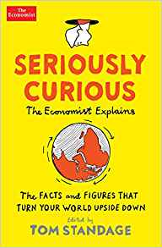
中文书名：《严肃好奇心：109个足以颠覆你世界的事实和数据》
英文书名：SERIOUSLY CURIOUS: 109 FACTS AND FIGURES TO TURN YOUR WORLD UPSIDE DOWN
作 者：Tom Standage
出 版 社：Profile/Economist Books
代理公司：ANA/Jessica
出版时间：2018年11月
代理地区：中国大陆、台湾
页 数：272页
审读资料：样书
类 型：大众文化

内容简介：

有些问题你从不曾想过去问。而另一些，你并不知道自己对此一无所知。有些事实是如此令人惊讶，以至于他们迫切需要答案。

一个总统到底能做什么?为什么城市会沉入地下?为什么澳大利亚似乎不会受到经济衰退的影响?为什么夫妻需要比单身的人做更多的家务?

《经济学人》的聪慧头脑收集了这些问题。就个体而言，它们看似微不足道，但综合来讲它们却可以揭示一个全新的世界。

感谢您的阅读！
请将反馈信息发至：版权负责人
Email：Rights@nurnberg.com.cn
安德鲁·纳伯格联合国际有限公司北京代表处
北京市海淀区中关村大街甲59号中国人民大学文化大厦1705室, 邮编：100872
电话：010-82504106, 传真：010-82504200
公司网址：http://www.nurnberg.com.cn
书目下载：http://www.nurnberg.com.cn/booklist_zh/list.aspx
书讯浏览：http://www.nurnberg.com.cn/book/book.aspx
视频推荐：http://www.nurnberg.com.cn/video/video.aspx
豆瓣小站：http://site.douban.com/110577/
新浪微博：安德鲁纳伯格公司的微博_微博 (weibo.com)
微信订阅号：ANABJ2002


